ВЫПОЛНИЛ

Фамилия_____ Мухаметшина _____________________

Имя_________ Р узиля_____________________

Отчество_______ Раилевна___________________

Класс__________9____________________

Школа__ МОБУ СОШ д. Восточный _____________________

Город (село)_________________________

Район____ Мелеузовский район ___________________________

Ф.И.О. учителя____ Х асанова Зульфия Алтынгужевна_______

**Творческая часть**

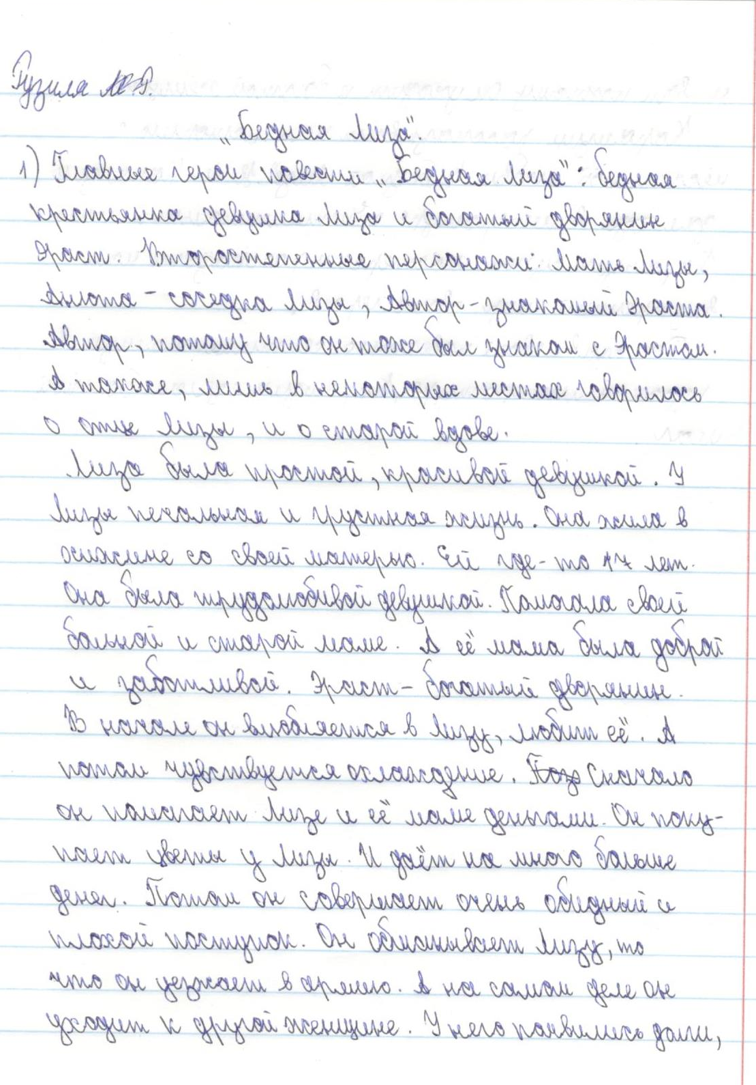

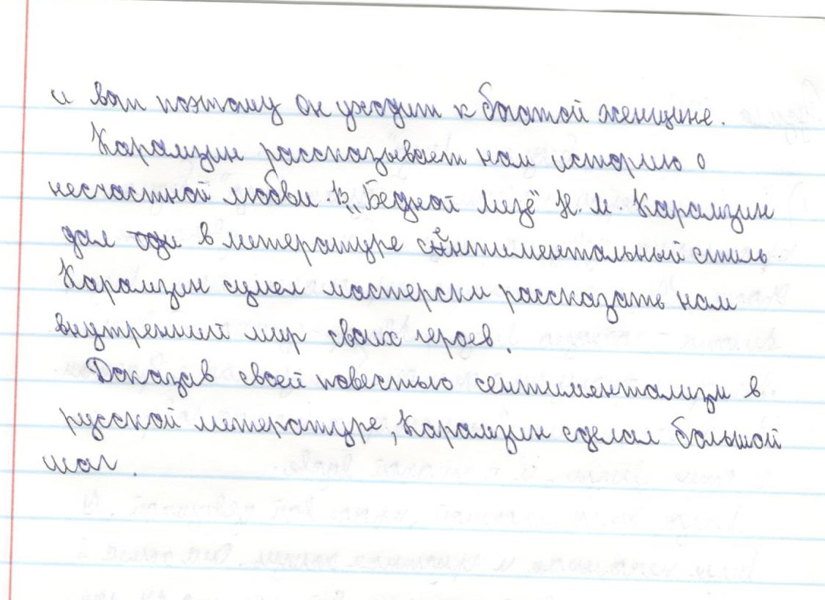

**Аналитическая часть**

